ERZURUM TEKNİK ÜNİVERSİTESİ
İŞ SAĞLIĞI VE GÜVENLİĞİ KOORDİNATÖRLÜĞÜ
AŞINDIRICILARLA ÇALIŞIRKEN SAĞLIK VE GÜVENLİK ÖNLEMLERİ
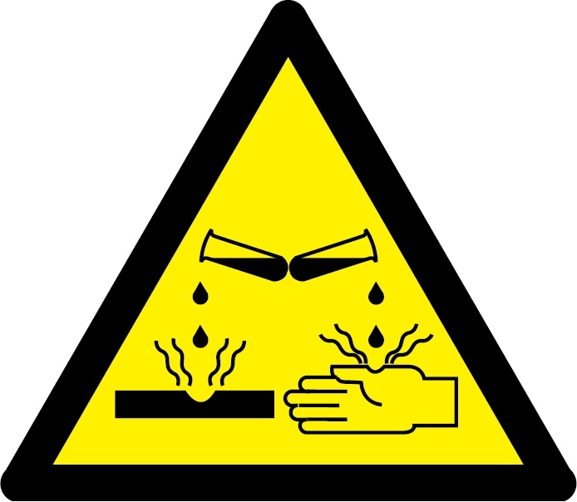
TEHLİKE
1.Temas edildiğinde göz ve deride tahriş oluşturur.
2.Uzamış temaslarda ciddi doku hasarı oluşturur.
3.Solunum yoluna zararlıdır.
4.Metallere hasar verebilir.
KORUYUCU ÖNLEMLER
1.Deri ve göz temasına karşı önlük, eldiven, gözlük, yüz siperi, kullanınız.
2.Solunum yolu ile teması önlemek için çeker ocak ve/veya uygun solunum koruyucu maske kullanınız.
3.Diğer kimyasallardan ayrı saklanmalıdır.
4.Daima göz hizasının altında (zemine yakın) ve ikincil kaplar içinde saklanmalıdır.
5.Daima özel taşıyıcılar kullanılarak taşınmalıdır.
6.Amonyum hidroksit (nh4oh) veya hidroklorik asit (hcl) gibi uçucu (volatil) aşındırıcılarla çalışırken çeker ocak kullanılmalıdır.

